UNIVERSIDAD NACIONAL DEL ESTE

FACULTAD POLITÉCNICA – INGENIERÍA ELÉCTRICA

1ª PRUEBA FINAL DE CÁLCULO 1

ALUMNO: ………………………………………………………………….. FECHA: 22/11/07

1) Encontrar el área delimitada por la parábola y² = 2x, y la recta determinada por los puntos (2 , -2) y (8 , 4)

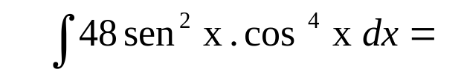
2) Resolver la Integral:

3) Cual es la relación entre las dimensiones (lados) de un jardín rectangular de área dada, para que al cercarlo y luego dividirlo por la mitad por una cerca paralela al lado menor, sea mínima la longitud total de la cerca.

- Demostrar que la derivada de
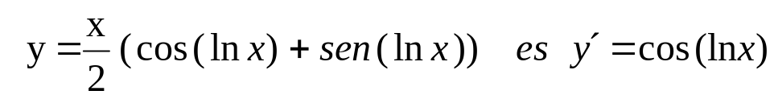

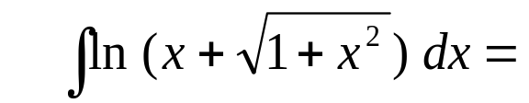
5) Integrar la función:

Nota: Los ejercicios tienen un valor de 20 Puntos cada uno en un total de 100 Puntos

